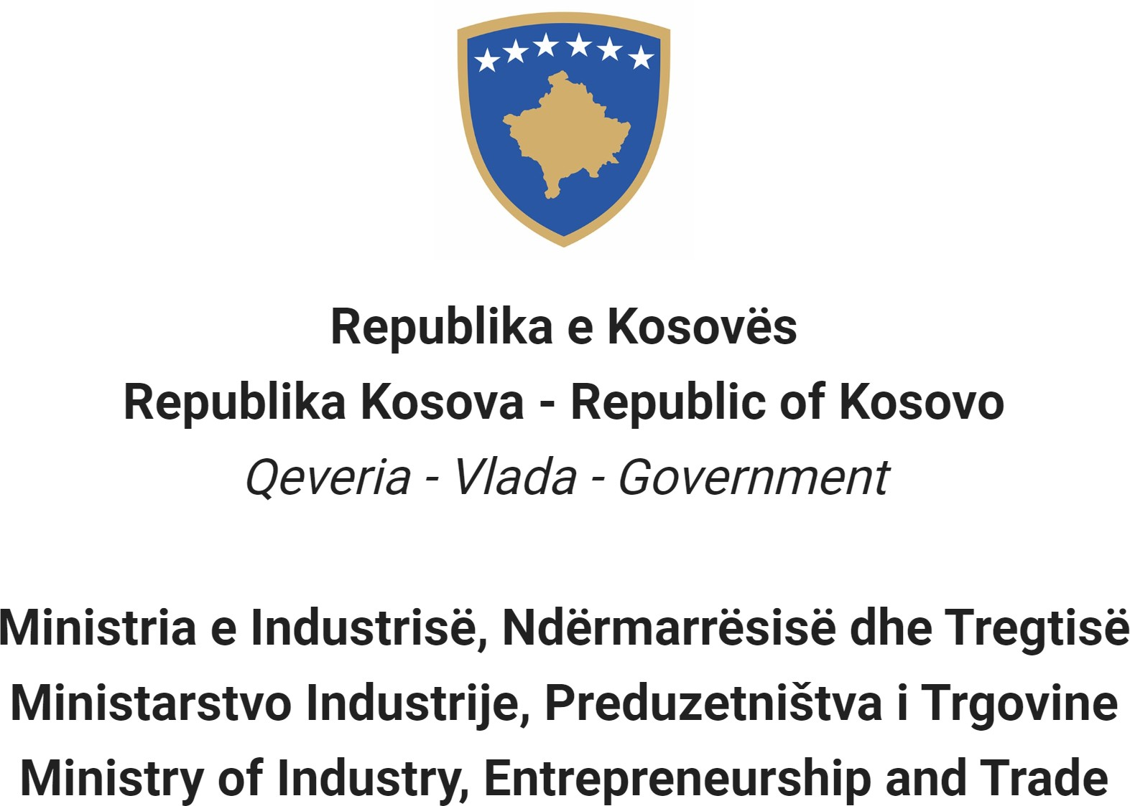

Na osnovu Zakona br. 06/L-114 o Javnim Službenicima, Član 38 (1,2,3 i 4) i Uredbe (VRK) Br. 16/2020 o Prijemu i Karijeri u Civilnoj Službi Republike Kosovo, Član 40 Ministarstvo Industrije, Preduzetništva i Trgovine objavljuje:

Konkurs

Kretanje unutar kategorije

Pravo za apliciranje u ovu proceduru imaju samo postojeći civilni službenici iste kategorije zaposleni u istoj ili drugoj instituciji civilne službe.

Naziv radne pozicije Šef Odseka za Izradu Politika za Turizam
Klasa pozicije Niži menadžer

Koeficijent/Plata 7.4
Br. zahtevani 1
Datum obaveštenja 26/09/2023
Rok za apliciranje 11/10/2023 - 18/10/2023
Institucija Ministarstvo Industrije, Preduzetništva i Trgovine
Odeljenje Odeljnje za Turizam

Odsek
Radno mesto
Br. Reference RN00012591
Kod RPC0006140

Opšti opis posla
  - Upravlja celokupnim radom Odseka i pomaže Direktoru u postavljanju ciljeva i izradi plana rada za postizanje tih ciljeva;
  - Upravlja osobljem Odseka i, u saradnji sa Direktorom, organizuje rad kroz raspodelu zadataka među podređenim, daje uputstva i prati rad osoblja na obezbeđivanju kvalitetnih proizvoda i usluga;
  - Pomaže Direktoru u proceni internih procesa i procedura i preporučuje izmene/poboljšanja u cilju povećanja efikasnosti i kvaliteta rada;
  - Razvija i predlaže politike u vezi sa razvojem turizma i nadgleda njihovo sprovođenje;
  - Prati i meri efikasnost mera politike o konkurentnosti i održivosti turizma Kosova, kao i da prati indikatore konkurentnosti i održivosti turizma Kosova;
  - Prati i analizira zakonska rešenja i praksu EU u oblasti turizma, kao i predlaže i izrađuje zakonske akte koji se odnose na razvoj turizma i njegovu efikasnost;
  - Koordinira rad i sarađuje sa drugim rukovodiocima u instituciji;
  - Vrši redovnu procenu osoblja pod njegovim/njenim nadzorom i podržava njihov razvoj kroz obuku za obavljanje njihovih dužnosti u skladu sa potrebnim standardima.

Uslovi za kretanje unutar kategorije i posebni zahtevi
  - Da bude civilni službenik iste kategorije za koju aplicira.
  - Da ne bude kažnjen nekom disciplinskom merom koja još nije ugašena.
  - Da je ocenjen najmanje 'dobar' o rezultatima na poslu, najmanje tokom poslednje dve godine ocenjivanja.

Opšti formalni zahtevi
  - Zahtevano obrazovanje: Diploma o visokom obrazovanju najmanje 3 godine studija: (Fakultet za Turizam, Ekonomiju ili Društvene Nauke)
  - Zahtevano radno iskustvo: Najmanje tri (3) godine profesionalnog radnog iskustva.

Potrebni opšti zahtevi (znanje, sposobnosti i kvalitet)

  - Široko i duboko poznavanje politika, zakonodavstva, procedura u skladu sa aktivnostima koje pokriva Odsek;
  - Organizacione i liderske sposobnosti za upravljanje organizacionim jedinicama;
  - Sposobnost prilagođavanja prioritetima i zahtevima, rokovima kroz analitičke veštine i rešavanje problema;
  - Veštine komunikacije i lični uticaj, uključujući sposobnost stvaranja i održavanja odnosa poverenja sa nadređenima i osobljem kojim upravljaju;
  - Sposobnost motivisanja osoblja i uspešnog upravljanja različitim projektima Odseka/Odeljenja.

Dokumentacija koja se treba podneti za apliciranje

Kopije diploma date od obrazovnih institucija

Kopije dokaza o zaposlenju

Kopije dokaza o obukama

Kopije ocenjivanja rada za poslednje dve godine

Dokument koji dokazuje da nemate neku disciplinsku meru koja još nije ugašena

Datum objavljivanja rezultata prethodne procene
  - Lista kandidata koji ispunjavaju uslove za kretanje unutar kategorije biće objavljen najkasnije do dana 25/10/2023, na portalu elektronskog regrutovanja (https://konkursi.rks-gov.net )

Datum, mesto i vreme gde će se odvijati usmeni intervju

  - 10/11/2023, sala sastanaka MIPT, 09:00 ćasova

Oblast znanja, sposobnosti i kvaliteta koje će se ocenjivati na usmenom intervjuu

  - Duboko znanje i iskustvo u oblasti turizma;
  - Iskustvo i veštine komunikacije, pregovaranja i ubeđivanja u menadžmentu;
  - Veština postavljanja ciljeva, planiranja rada i analize;
  - Veština u vođenju i organizaciji ekipe, sposobnost upravljanja ekipom ili radnom grupom;
  - Poznavanje rada na računaru MS Office i Internet aplikacija;
  - Dobro poznavanje engleskog jezika;

Način ocenjivanja kandidata/aplikanta

  - Intervju

Način obaveštavanja i komunikacije sa kandidatima

  - Putem e-maila i portala za elektronsko regrutovanje (https://konkursi.rks-gov.net)

Način apliciranja

  - Putem portala za elektronsko regrutovanje (https://konkursi.rks-gov.net)

Datum objavljivanja konačnih rezultata

Na kraju ocenjivanja kandidata, pobednik će biti proglašen putem portala za elektronsko regrutovanje (https://konkursi.rks-gov.net). Svi kandidati učesnici u ovoj proceduri biće pojedinačno obavešteni elektronskim putem.

Dodatni podaci:
Nema

Nevećinske zajednice i njihovi pripadnici imaju pravo na pravičnu i proporcionalnu zastupljenost u javnoj službi Kosova, kako se specifikuje u Zakonu.
Nevećinske zajednice i njihovi pripadnici, nedovoljno zastupljeni pol i lica sa ograničenim sposobnostima podstiču se da apliciraju za objavljene pozicije.
Aplikacije dostavljene nakon predviđenog roka se ne prihvataju, a nepotpune aplikacije se odbijaju.

